**Структурное подразделение "Детский сад Аленушка" государственного бюджетного общеобразовательного учреждения Самарской области средняя общеобразовательная школа имени Героя Советского Союза Михаила Кузьмича Овсянникова с. Исаклы муниципального района Исаклинский Самарской области.**

**ПЛАН КОНСПЕКТ ЗАНЯТИЯ**

**ПО ПОЗНАВАТЕЛЬНОМУ РАЗВИТИЮ**

**ДЛЯ ДЕТЕЙ РАЗНОВОЗРАСТНОЙ СТАРШЕЙ ГРУППЫ**

**НА ТЕМУ**

***« Валентина Терешкова - первая женщина-космонавт»***

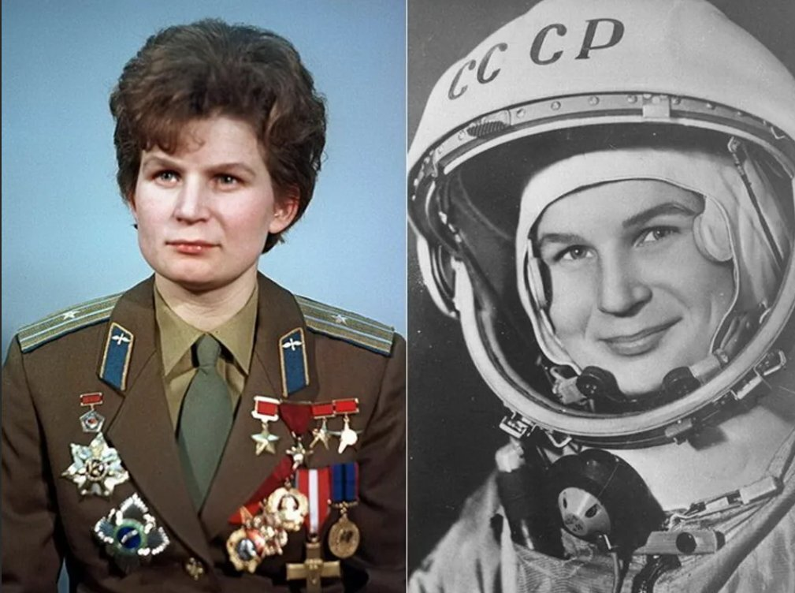

Подготовила:

воспитатель

СП «Детский сад Аленушка»

ГБОУ СОШ им.М.К.Овсянникова

с.Исаклы

Почитаева Р.Г.

**с. Исаклы, 2024**

**НОД**

**« Валентина Терешкова - первая женщина-космонавт ».**

***Образовательная область:*** познавательное развитие.

***Вид деятельности:*** непосредственно - образовательная.

***Возрастная группа:*** подготовительная.

**Цель:**  Познакомить детей с выдающейся женщиной-космонавтом В.В.Терешковой.

**Образовательные:** закрепить знания о космосе и космонавтике, расширять знания о первой женщине космонавте-Валентине Терешковой.

**Воспитательные:** воспитывать чувство патриотизма и интерес к истории нашей страны.

**Развивающие:** логическое мышление, память, воображение, связную речь.

**Предварительная работа:** Рассматривание иллюстраций на тему «Космос», чтение книг о космосе и космонавтах, показ презентаций и видеороликов.

**Раздаточный материал:** развивающие игры: «Палочки Кюизенера», «Блоки Дьенеша», мультимедийный проектор, презентация по теме.

**Методы и приемы:**

- практические

- наглядные

- словесные

**Логика занятия**

***Организационный момент***

*Игра – приветствие - Дети стоят в кругу и проговаривают приветствие:*

Эй, друг, не зевай

Быстро руку мне давай.

Круг сомкнулся,

Ну дела!

Получился,

 Хоть куда!

Всем, всем, всем, добрый день!

*Воспитатель:* Сегодня мы с вами отправимся в небольшое путешествие, а куда вы узнаете, отгадав загадку.

Океан бездонный, океан бескрайний,

Безвоздушный, темный и необычайный,

В нем живут Вселенные, звезды и кометы,

Есть и обитаемые, может быть, планеты.

*( ответы детей)*

*Воспитатель:* А теперь давайте возьмёмся за руки для полёта в космос, закроем глаза и начнем обратный отчёт 10,9,8, 7 (обратный счёт) *Звучит музыка педагог приглашает детей к ноутбуку для просмотра презентации.*

***Основная часть***

*Воспитатель:* Ребята, кто был первым космонавтом в мире? *(ответы детей)*

( слайд или демонстрационная картина «фото Юрия Гагарина»)

*Воспитатель:* А кого из космонавтов вы ещё знаете? *(ответы детей)*

*Воспитатель:* Правильно. Валентина Терешкова – первая женщина космонавт

(слайд или демонстрационная картина «фото Валентины Терешковой)

Свой космический полёт она совершила 16 июня 1963 года на космическом корабле Восток-6. Полёт Терешковой, продлился двое суток 22 часа 50 минут. Перед тем, как стать легендой, Валентина Терешкова произнесла фразу, которая также стала легендарной: "Эй! Небо, сними шляпу! " Её позывной "Чайка" знала вся страна. На землю шли доклады: "Я - "Чайка". Полёт проходит нормально"Её именем даже назван кратер на Луне. А кто помнит, что такое кратер? *(ответы детей)*

*Воспитатель:* Ребята, на родине В.В.Терешковой в селе Никульское в Тутаевском районе

есть музей «Космос». *(ответы детей)* (слайд или демонстрационная картина «фото музей)

*Воспитатель:* А вам бы хотелось полететь в космос? *(ответы детей)*

*Воспитатель:* А, чтобы нам отправиться в космос нам надо стать юными космонавтами. Вы согласны? *(ответы детей)*

*Воспитатель:* А на чем мы полетим? *(ответы детей)*

*Воспитатель:* Правильно на ракете вставайте в круг и отправимся в полет.

**Физкультминутка "Раз, два - стоит ракета"**  
Раз, два - стоит ракета.  
*(Руки вытянуты вверх).*  
Три, четыре - самолёт.  
*(Руки в стороны).*  
Раз, два - хлопок в ладоши,  
*(Хлопаем в ладоши).*  
А потом на каждый счёт.  
*(Шагаем на месте).*  
Раз, два, три, четыре,  
*(Хлопаем в ладоши).*  
Руки выше, плечи шире.  
*(Руки вверх-вниз).*  
Раз, два, три, четыре,  
*(Хлопаем в ладоши).*  
И на месте походили.  
*(Шагаем на месте).*

*Воспитатель:* Теперь ребята, подойдите к столам - это строительные площадки, и выберите себе ту развивающую игру, из которой построите свой космический корабль.

*Дети подходят к столу.* ***Строят корабли из развивающих игр: «Палочки Кюизенера», «Блоки Дьенеша»,звучит космическая музыка, воспитатель просматривая работу детей, хвалит за того, что дети строят по схеме и в центре листа).***

*Воспитатель:* Хорошие корабли построили. А вы знаете, что у каждого космического корабля есть название, у Валентины Терешковой был «Восток – 6». И вы придумайте своим кораблям названия, связанные с космосом.

*Воспитатель:* Ребята, а вы знаете, что во время полёта космонавт испытывает большие перегрузки, поэтому ещё на Земле люди готовятся к трудным испытаниям. Выходите все вставайте в колону.

*Подвижная игра " Вокруг солнца"*

В каждой команде по несколько человек, которые стают в колонны. Двум ведущим игрокам каждой команды дается воздушный шарик. Игроки обеих команд поднимают руки вверх. По команде руководителя участники игры передают воздушный шарик по рукам назад колонны. Выигрывает та команда, которая быстрее справится с заданным заданием.

*Воспитатель:* Внимание космонавты, мы готовимся к полёту, заняли места на своих космических кораблях. Начинаем обратный отсчёт: 10, 9, 8*,…(дети проговаривают счёт в обратном порядке)*. - Сели и полетели.

Рефлексия

*Воспитатель:*  Кто такая Валентина Владимировна Терешкова? *(ответы детей)*

- Сколько времени продлился ее полет? *(ответы детей)*

- Какой позывной был у Валентины Владимировны Терешковой? *(ответы детей)*

- Какая фраза стала легендарной? *(ответы детей)*

- Молодцы ребята. Я очень рада, что вам понравилось наше путешествие в космос, и вы узнали много нового и интересного.

**Логика образовательной деятельности**

|  |  |  |  |  |
| --- | --- | --- | --- | --- |
| ***Этап занятия*** | ***Задачи*** | ***Деятельность педагога*** | ***Деятельность воспитанников*** | ***Ожидаемые результаты*** |
| ***Мотивационно-организационный*** |  | **Игра-приветствие «Доброе утро»** | |  |
| Предлагает детям поприветствовать друг друга, поиграв в игру «Здравствуй!»  Эй, друг, не зевай  Быстро руку мне давай.  Круг сомкнулся,  Ну дела!  Получился,   Хоть куда!  Всем, всем, всем, добрый день! | Стоят в кругу, держатся за руку, проговаривают слова. |
| **Беседа – введение в тему** | |  |
| Активизация внимания детей.  Введение в тему. | Организует беседу - введение в тему:  Сегодня мы с вами отправимся в небольшое путешествие, а куда вы узнаете, отгадав загадку.  Океан бездонный, океан бескрайний,  Безвоздушный, темный и необычайный,  В нем живут Вселенные, звезды и кометы,  Есть и обитаемые, может быть, планеты.  А теперь давайте возьмёмся за руки для полёта в космос, закроем глаза и начнем обратный отчёт 10,9,8, 7 (обратный счёт). | Размышляют, отвечают на загадку | Ответят на вопрос |
| ***Деятельностный*** | Подвести детей к теме занятия, мотивировать детей к последующей деятельности | **Просмотр презентации** | | Проявят интерес к предстоящей деятельности. |
| Ребята, кто был первым космонавтом в мире?  ( слайд или демонстрационная картина «фото Юрия Гагарина»)  А кого из космонавтов вы ещё знаете?  Правильно. Валентина Терешкова – первая женщина космонавт  (слайд или демонстрационная картина «фото Валентины Терешковой)  Свой космический полёт она совершила 16 июня 1963 года на космическом корабле Восток-6. Полёт Терешковой, продлился двое суток 22 часа 50 минут. Перед тем, как стать легендой, Валентина Терешкова произнесла фразу, которая также стала легендарной: "Эй! Небо, сними шляпу! " Её позывной "Чайка" знала вся страна. На землю шли доклады: "Я - "Чайка". Полёт проходит нормально"Её именем даже назван кратер на Луне. А кто помнит, что такое кратер?  Ребята, на родине В.В.Терешковой в селе Никульское в Тутаевском районе  есть музей «Космос». (слайд или демонстрационная картина «фото музей)  А вам бы хотелось полететь в космос?  А, чтобы нам отправиться в космос нам надо стать юными космонавтами. Вы согласны?  А на чем мы полетим?  Правильно на ракете вставайте в круг и отправимся в полет. | Присаживаются к ноутбуку.  Знакомятся с презентацией. |
|  |  | Активизируют и расширят знания |
|  | Упражнять в умении правильно выполнять движения. | **Физкультминутка "Раз, два - стоит ракета"** | | Выполняют движения соответствие тексту |
| Раз, два - стоит ракета. *(Руки вытянуты вверх).* Три, четыре - самолёт. *(Руки в стороны).* Раз, два - хлопок в ладоши, *(Хлопаем в ладоши).* А потом на каждый счёт. *(Шагаем на месте).* Раз, два, три, четыре, *(Хлопаем в ладоши).* Руки выше, плечи шире. *(Руки вверх-вниз).* Раз, два, три, четыре, *(Хлопаем в ладоши).* И на месте походили. *(Шагаем на месте).* | Дети выполняют упражнение. |
|  | Обогащать знания детей  при работе с развивающими играми. | **Знакомство с военной техникой** | | Активизируют и расширят знания |
| Теперь ребята, подойдите к столам - это строительные площадки, и выберите себе ту развивающую игру, из которой построите свой космический корабль.  *Дети подходят к столу.* ***Строят корабли из развивающих игр: «Палочки Кюизенера», «Блоки Дьенеша»,звучит космическая музыка, воспитатель просматривая работу детей, хвалит за того, что дети строят по схеме и в центре листа).***  Хорошие корабли построили. А вы знаете, что у каждого космического корабля есть название, у Валентины Терешковой был «Восток – 6». И вы придумайте своим кораблям названия, связанные с космосом.  Ребята, а вы знаете, что во время полёта космонавт испытывает большие перегрузки, поэтому ещё на Земле люди готовятся к трудным испытаниям. Выходите все вставайте в колону. | Строят корабли. |
|  | Обогащать знания детей | **Подвижная игра «Вокруг солнца»** | | Правильно выполняю движения |
| В каждой команде по несколько человек, которые стают в колонны. Двум ведущим игрокам каждой команды дается воздушный шарик. Игроки обеих команд поднимают руки вверх. По команде руководителя участники игры передают воздушный шарик по рукам назад колонны. Выигрывает та команда, которая быстрее справится с заданным заданием.  *Воспитатель:* Внимание космонавты, мы готовимся к полёту, заняли места на своих космических кораблях. Начинаем обратный отсчёт: 10, 9, 8*,…(дети проговаривают счёт в обратном порядке)*. - Сели и полетели. |  |
|  |
| ***Заключительный*** |  | **Подведение итога** | | Правильно ответят на вопросы |
| Кто такая Валентина Владимировна Терешкова?  - Сколько времени продлился ее полет?  - Какой позывной был у Валентины Владимировны Терешковой?  - Какая фраза стала легендарной?  - Молодцы ребята. Я очень рада, что вам понравилось наше путешествие в космос, и вы узнали много нового и интересного. | Отвечают на вопрос |